Лабораторная работа №3

Дискреционное разграничение прав в Linux. Два пользователя

Беличева Дарья Михайловна

Содержание

# 1 Цель работы

Получение практических навыков работы в консоли с атрибутами файлов для групп пользователей.

# 2 Теоретическое введение

В Linux, как и в любой многопользовательской системе, абсолютно естественным образом возникает задача разграничения доступа субъектов — пользователей к объектам — файлам дерева каталогов.

Один из подходов к разграничению доступа — так называемый дискреционный (от англ, discretion — чье-либо усмотрение) — предполагает назначение владельцев объектов, которые по собственному усмотрению определяют права доступа субъектов (других пользователей) к объектам (файлам), которыми владеют.

Дискреционные механизмы разграничения доступа используются для разграничения прав доступа процессов как обычных пользователей, так и для ограничения прав системных программ в (например, служб операционной системы), которые работают от лица псевдопользовательских учетных записей [1].

Основная команда для работы с правами в Linux: chmod. Есть три основных вида прав:

* r – чтение;
* w – запись;
* x – выполнение;
* s – выполнение от имени суперпользователя (дополнительный);

Также есть три категории пользователей, для которых вы можете установить эти права на файл linux:

* u – владелец файла;
* g – группа файла;
* o – все остальные пользователи.

# 3 Выполнение лабораторной работы

В установленной в предыдущей лабораторной работе операционной системе создадим учётную запись пользователя guest2 (использую учётную запись администратора), зададим пароль для пользователя guest2 и добавим пользователя guest2 в группу guest (рис. [??]).

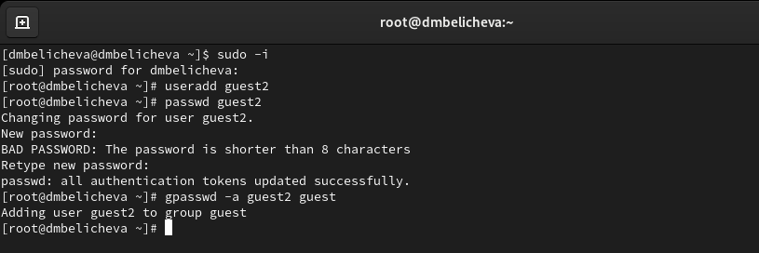

Создание пользователя guest2 и добавление его в группу guest

Осуществим вход в систему от двух пользователей на двух разных консолях: guest на первой консоли и guest2 на второй консоли. Для обоих пользователей командой pwd определим директорию, в которой вы находитесь. Сравнив её с приглашениями командной строки, увидим, что они идентичны. Уточним имя пользователя, его группу, кто входит в неё и к каким группам принадлежит он сам. Определите командами groups guest и groups guest2, в какие группы входят пользователи guest и guest2. Увидим, что guest принадлежит одной группе guest c id 1001, а guest2 – двум группам guest и guest2 с id 1001 и 1002 соответственно. С помощью команд id -Gn и id -G можно увидеть только id существующих групп и название. Вывод команды groups идентичен выводу команды id -Gn (рис. [??]).

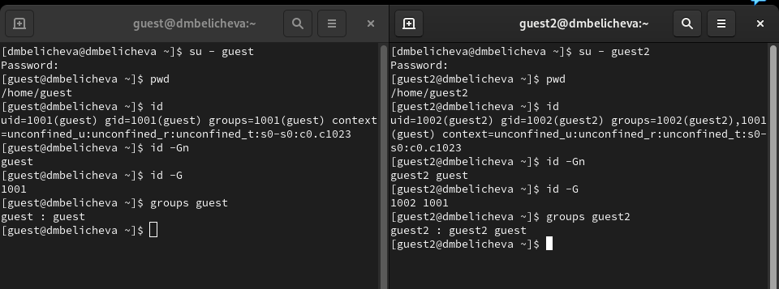

Просмотр информации о группах пользователей

Сравним полученную информацию с содержимым файла /etc/group. Просмотрим файл командой cat /etc/group с использованием фильтра grep, чтобы найти конкретную нужную информацию. Увидим, что полученная информация идентична с предыдущей (рис. [??]).

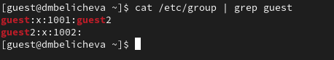

Просмотр содержимого /etc/group

От имени пользователя guest2 выполним регистрацию пользователя guest2 в группе guest командой newgrp guest.

От имени пользователя guest изменим права директории /home/guest, разрешив все действия для пользователей группы: chmod g+rwx /home/guest. От имени пользователя guest снимем с директории /home/guest/dir1 все атрибуты командой chmod 000 dirl и проверим правильность выполнения командой ls -l (рис. [??]; [??]).

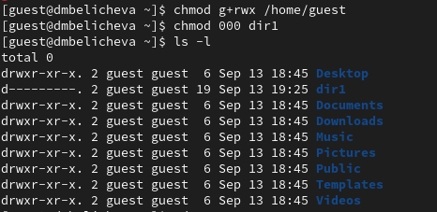

Изменение прав директорий

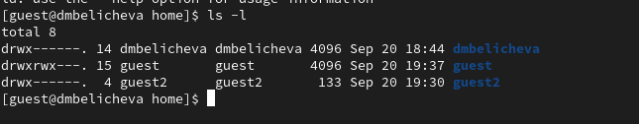

Проверка прав у директории /home/guest

Меняя атрибуты у директории dir1 и файла file1 от имени пользователя guest и делая проверку от пользователя guest2, заполним табл. [1], определив опытным путём, какие операции разрешены, а какие нет.

Table 1: Установленные права и разрешённые действия

| Права директории | Права файла | Создание файла | Удаление файла | Запись в файл | Чтение файла | Смена директории | Просмотр файлов в директории | Переименование файла | Смена атрибутов файла |
| --- | --- | --- | --- | --- | --- | --- | --- | --- | --- |
| d(000) | (000) | - | - | - | - | - | - | - | - |
| d(010) | (000) | - | - | - | - | + | - | - | - |
| d(020) | (000) | - | - | - | - | - | - | - | - |
| d(030) | (000) | + | + | - | - | + | - | + | - |
| d(050) | (000) | - | - | - | - | + | + | - | - |
| d(040) | (000) | - | - | - | - | - | + | - | - |
| d(060) | (000) | - | - | - | - | - | + | - | - |
| d(070) | (000) | + | + | - | - | + | + | + | - |
| d(000) | (010) | - | - | - | - | - | - | - | - |
| d(010) | (010) | - | - | - | - | + | - | - | - |
| d(020) | (010) | - | - | - | - | - | - | - | - |
| d(030) | (010) | + | + | - | - | + | - | + | - |
| d(040) | (010) | - | - | - | - | - | + | - | - |
| d(050) | (010) | - | - | - | - | + | + | - | - |
| d(060) | (010) | - | - | - | - | - | + | - | - |
| d(070) | (010) | + | + | - | - | + | + | + | - |
| d(000) | (020) | - | - | - | - | - | - | - | - |
| d(010) | (020) | - | - | + | - | + | - | - | - |
| d(020) | (020) | - | - | - | - | - | - | - | - |
| d(030) | (020) | + | + | + | - | + | - | + | - |
| d(040) | (020) | - | - | - | - | - | + | - | - |
| d(050) | (020) | - | - | + | - | + | + | - | - |
| d(060) | (020) | - | - | - | - | - | + | - | - |
| d(070) | (020) | + | + | + | - | + | + | + | - |
| d(000) | (030) | - | - | - | - | - | - | - | - |
| d(010) | (030) | - | - | + | - | + | - | - | - |
| d(020) | (030) | - | - | - | - | - | - | - | - |
| d(030) | (030) | + | + | + | - | + | - | + | - |
| d(040) | (030) | - | - | - | - | - | + | - | - |
| d(050) | (030) | - | - | + | - | + | + | - | - |
| d(060) | (030) | - | - | - | - | - | + | - | - |
| d(070) | (030) | + | + | + | - | + | + | + | - |
| d(000) | (040) | - | - | - | - | - | - | - | - |
| d(010) | (040) | - | - | - | + | + | - | - | - |
| d(020) | (040) | - | - | - | - | - | - | - | - |
| d(030) | (040) | + | + | - | + | + | - | + | - |
| d(040) | (040) | - | - | - | - | - | + | - | - |
| d(050) | (040) | - | - | - | + | + | + | - | - |
| d(060) | (040) | - | - | - | - | - | + | - | - |
| d(070) | (040) | + | + | - | + | + | + | + | - |
| d(000) | (050) | - | - | - | - | - | - | - | - |
| d(010) | (050) | - | - | - | + | + | - | - | - |
| d(020) | (050) | - | - | - | - | - | - | - | - |
| d(030) | (050) | + | + | - | + | + | - | + | - |
| d(040) | (050) | - | - | - | - | - | + | - | - |
| d(050) | (050) | - | - | - | + | + | + | - | - |
| d(060) | (050) | - | - | - | - | - | + | - | - |
| d(070) | (050) | + | + | - | + | + | + | + | - |
| d(000) | (060) | - | - | - | - | - | - | - | - |
| d(010) | (060) | - | - | + | + | + | - | - | - |
| d(020) | (060) | - | - | - | - | - | - | - | - |
| d(030) | (060) | + | + | + | + | + | - | + | - |
| d(040) | (060) | - | - | - | - | - | + | - | - |
| d(050) | (060) | - | - | + | + | + | + | - | - |
| d(060) | (060) | - | - | - | - | - | + | - | - |
| d(070) | (060) | + | + | + | + | + | + | + | - |
| d(000) | (070) | - | - | - | - | - | - | - | - |
| d(010) | (070) | - | - | + | + | + | - | - | - |
| d(020) | (070) | - | - | - | - | - | - | - | - |
| d(030) | (070) | + | + | + | + | + | - | + | - |
| d(040) | (070) | - | - | - | - | - | + | - | - |
| d(050) | (070) | - | - | + | + | + | + | - | - |
| d(060) | (070) | - | - | - | - | - | + | - | - |
| d(070) | (070) | + | + | + | + | + | + | + | - |

В табл. [2] приведены данные о том, какие минимальные права должны быть для совершения различных действий.

Table 2: Минимальные права для совершения операций

| Операция | Минимальные права на директорию | Минимальные права на файл |
| --- | --- | --- |
| Создание файла | d(030) | (000) |
| Удаление файла | d(030) | (000) |
| Чтение файла | d(010) | (040) |
| Запись в файл | d(010) | (020) |
| Переименование файла | d(030) | (000) |
| Создание поддиректории | d(030) | (000) |
| Удаление поддиректории | d(030) | (000) |

# 4 Выводы

В процессе выполнения данной лабораторной работы я получила практические навыки работы в консоли с атрибутами файлов для групп пользователей.

# Список литературы

1. Дискреционное разграничение доступа Linux [Электронный ресурс]. 2023. URL: <https://debianinstall.ru/diskretsionnoe-razgranichenie-dostupa-linux/>.